1.需求：

统计每一个手机号耗费的总上行流量、下行流量、总流量

2.数据准备：

(1)输入数据格式：

时间戳、电话号码、基站的物理地址、访问网址的ip、网站域名、数据包、接包数、上行/传流量、下行/载流量、响应码

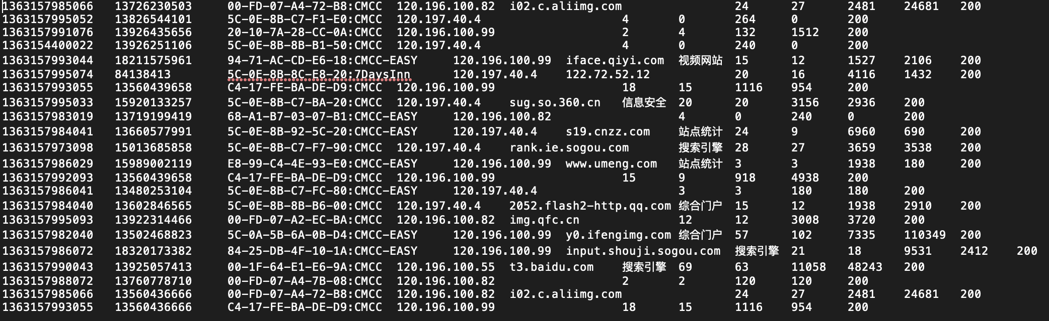

(2)最终输出的数据格式：

手机号码 上行流量 下行流量 总流量

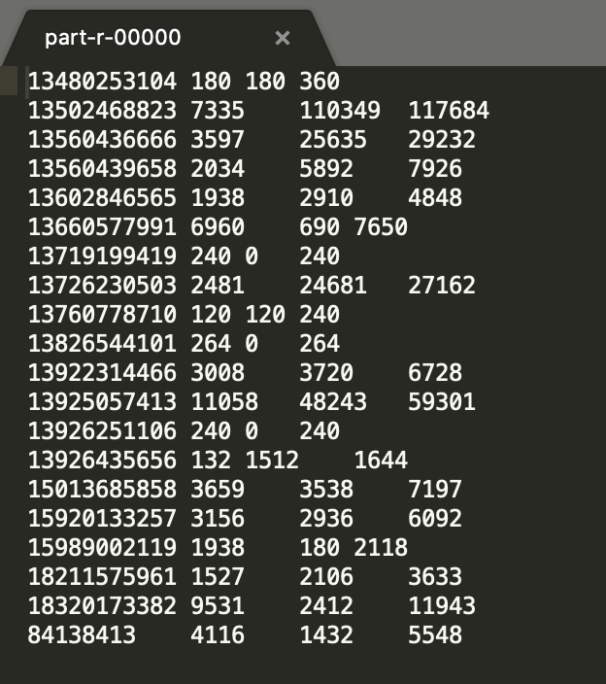

3.基本思路：

(1)Map阶段：

(a)读取一行数据，切分字段

(b)抽取手机号、上行流量、下行流量

(c)以手机号为key，bean对象为value输出，即context.write(手机号,bean);

(2)Reduce阶段：

(a)累加上行流量和下行流量得到总流量。

(b)实现自定义的bean来封装流量信息，并将bean作为map输出的key来传输

(c)MR程序在处理数据的过程中会对数据排序(map输出的kv对传输到reduce之前，会排序)，排序的依据是map输出的key

所以，我们如果要实现自己需要的排序规则，则可以考虑将排序因素放到key中，让key实现接口：WritableComparable。

然后重写key的compareTo方法。

#### **4.程序代码：**

##### **(1)编写流量统计的bean对象FlowBean**

FlowBean.java

package phoneData;

import org.apache.hadoop.io.Writable;

import java.io.DataInput;

import java.io.DataOutput;

import java.io.IOException;

// 1 实现writable接口

@Setter

@Getter

public class FlowBean implements Writable {

//上传流量

private long upFlow;

//下载流量

private long downFlow;

//流量总和

private long sumFlow;

//必须要有，反序列化要调用空参构造器

public FlowBean() {

}

public FlowBean(long upFlow, long downFlow) {

this.upFlow = upFlow;

this.downFlow = downFlow;

this.sumFlow = upFlow + downFlow;

}

public void set(long upFlow, long downFlow){

this.upFlow = upFlow;

this.downFlow = downFlow;

this.sumFlow = upFlow + downFlow;

}

/**

* 序列化

*

* @param out

* @throws IOException

*/

@Override

public void write(DataOutput out) throws IOException {

out.writeLong(upFlow);

out.writeLong(downFlow);

out.writeLong(sumFlow);

}

/**

* 反序列化

* 注：字段属性顺序必须一致

*

* @param in

* @throws IOException

*/

@Override

public void readFields(DataInput in) throws IOException {

this.upFlow = in.readLong();

this.downFlow = in.readLong();

this.sumFlow = in.readLong();

}

@Override

public String toString() {

return upFlow + "\t" + downFlow + "\t" + sumFlow;

}

}